


实 验 报 告

(2023 —2024 学年第 1 学期）

课程名称 EDA技术及应用
专业班级 专升本电信23
学 号 ZB2305010116
姓 名 姜 勇

实验项目 | 实验十二 序列检测器设计
实验时间 | 2023年12月14日 | 实验地点 | 信息与通信工程基础实验室（EDA技术实验室）
一、实验目的
用状态机实现序列检测器的设计，了解一般状态机的设计与应用。
二、实验环境
电脑、Quartus II软件、下载器、EDA技术实验开发系统实验箱一台、40MHZ双踪数字示波器一台；
- 实验内容
序列检测器可用于检测一组或多组由二进制码组成的脉冲序列信号，当序列检测器连续收到一组串行二进制码后，如果这组码与检测器中预先设置的码相同，则输出1，否则输出0。由于这种检测的关键在于正确码的收到必须是连续的，这就要求检测器必须记住前一次的正确码及正确序列，直到在连续的检测中所收到的每一位码都与预置数的对应码相同。在检测过程中，任何一位不相等都将回到初始状态重新开始检测。例8-11描述的电路完成对序列数“11100101”的检测，当这一串序列数高位在前(左移)串行进入检测器后，若此数与预置的密码数相同，则输出“A”，否则仍然输出“B”。
【例8-1】
module SCHK(din,clk,rst,ab);
input din,clk,rst;
output reg[3:0] ab;
output reg [3:0]q;
wire [7:0] d;
assign d=8'b11100101; //8位待检测预置数
always@(posedge clk or posedge rst)
if(rst)
q<=4'd0;
else
case(q)
4'd0:if(din== d[7])q<=4'd1; else q<=4'd0;
4'd1:if(din== d[6])q<=4'd2; else q<=4'd0;
4'd2:if(din== d[5])q<=4'd3; else q<=4'd0;
4'd3:if(din== d[4])q<=4'd4; else q<=4'd0;
4'd4:if(din== d[3])q<=4'd5; else q<=4'd0;
4'd5:if(din== d[2])q<=4'd6; else q<=4'd0;
4'd6:if(din== d[1])q<=4'd7; else q<=4'd0;
4'd7:if(din== d[0])q<=4'd8; else q<=4'd0;
default:q<=4'd0;
endcase
always @(q)
if(q==4'd8)
ab<=4'b1010;
else
ab<=4'b1011;
endmodule
四、实验数据及结果分析
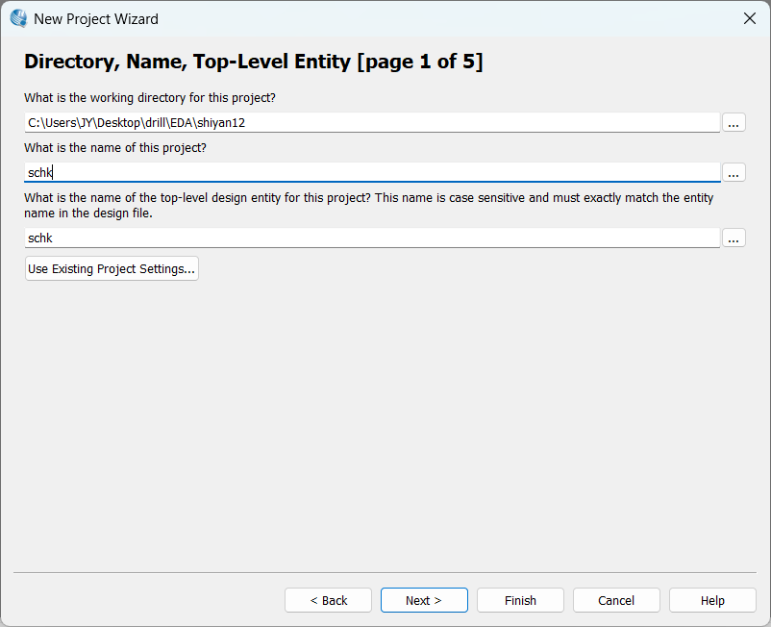
图一 新建文件夹和文件名
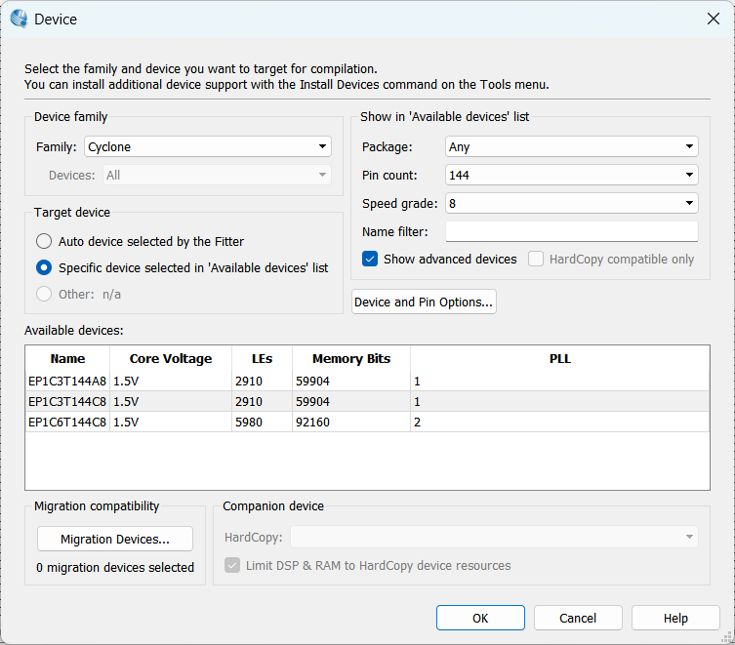
图二 芯片型号选择
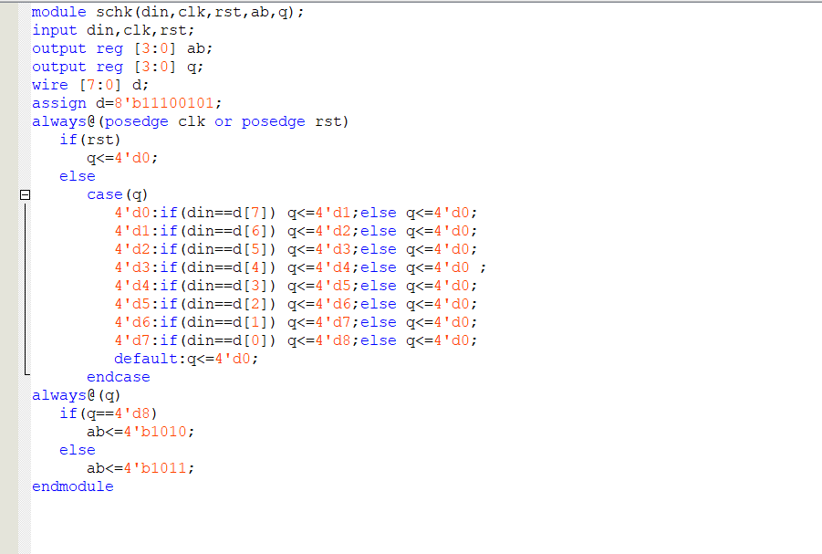
图三 创建的.v文件

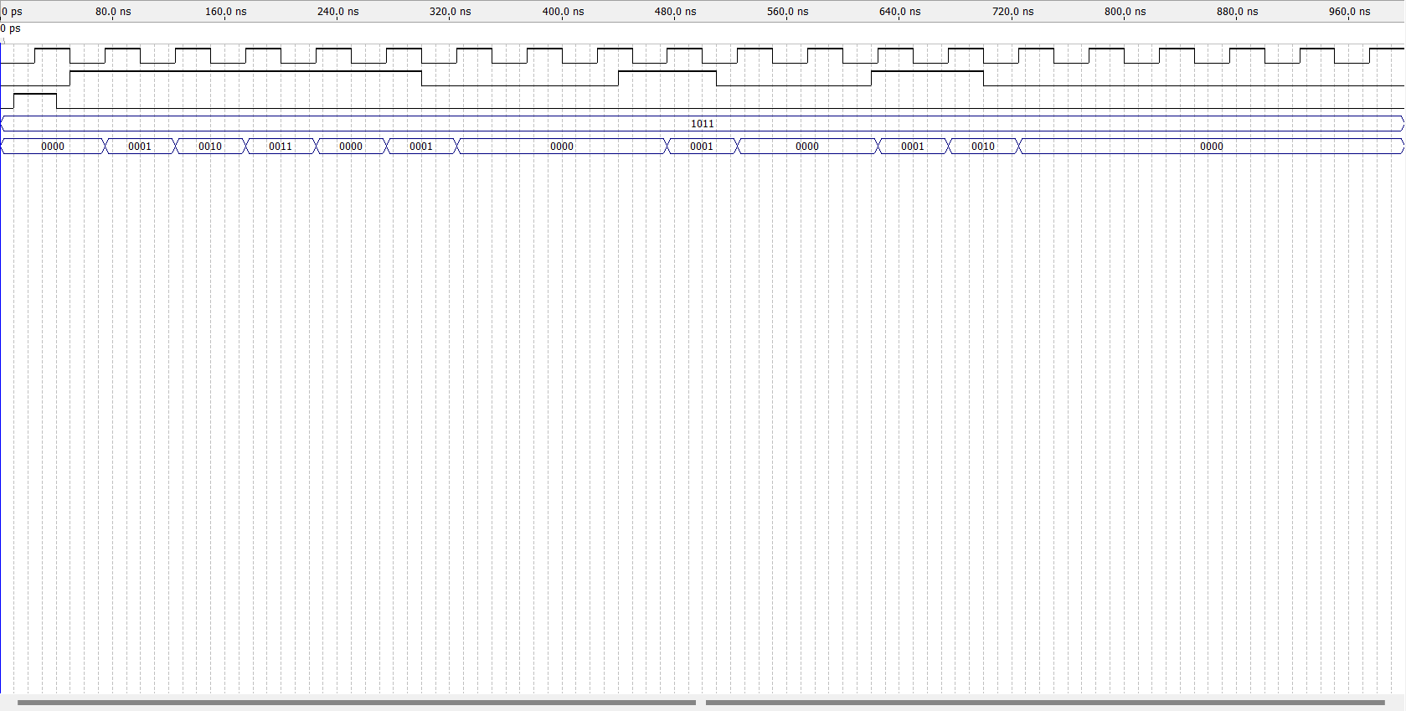

图四 波形图功能仿真
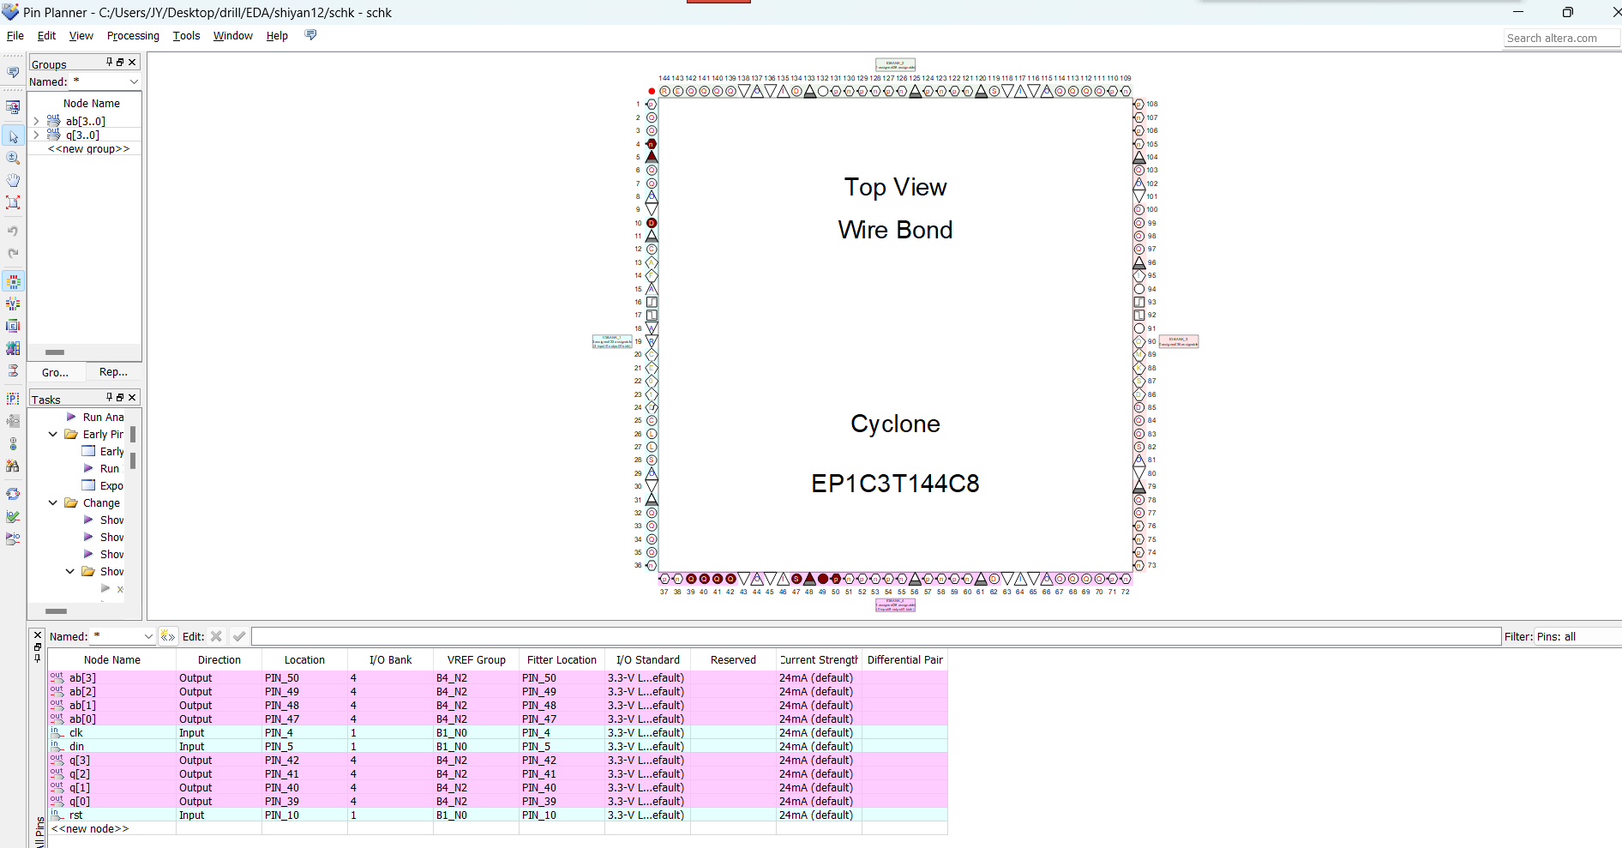
图五 引脚的绑定
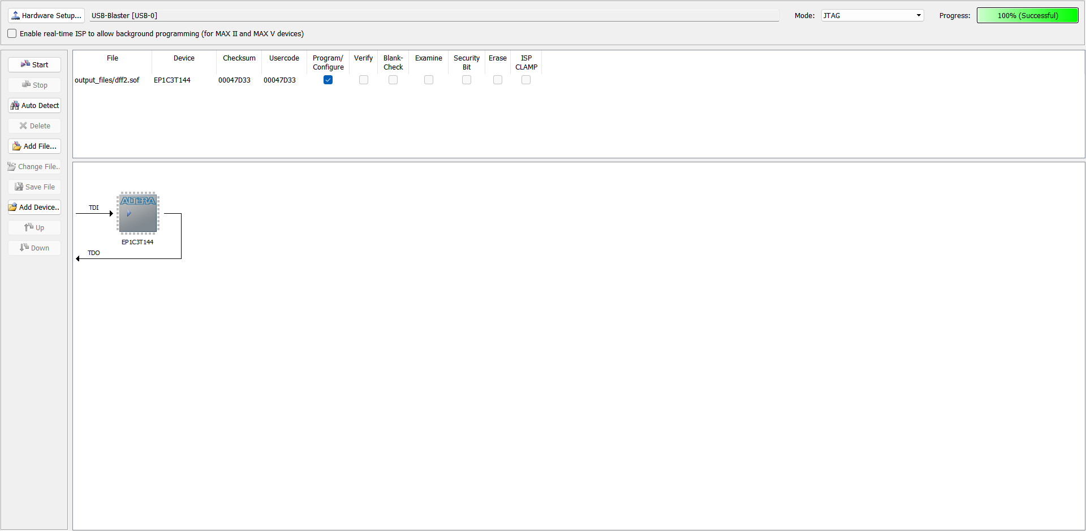
图六 对目标器件配置下载
五、实验总结

实验十二 成绩评定表
序号 | 考核项目 | 分值分布 | 成绩
1 | 出勤与纪律 | 20
2 | 实验任务完成情况 | 40
3 | 实验报告质量 | 40
总分
备注：考核项目及分值分布应依据教学大纲确定。

